Patriarhia Română  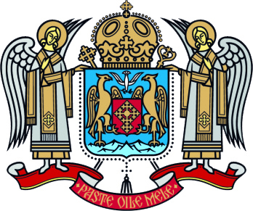 | Ministerul Afacerilor Interne  
Nr. 4.193/15 aprilie 2020 | Nr. 12435/15 aprilie 2020

ACORD

Având în vedere estimările recente ale specialiştilor referitoare la extinderea pandemiei în următoarele două săptămâni, pentru a spori măsurile de prevenire a infecţiei cu noul coronavirus, Acordul Patriarhiei Române şi Ministerului Afacerilor Interne, din data de 14 aprilie 2020, se modifică după cum urmează:
- Slujbele religioase din noaptea de Înviere se vor oficia cu respectarea îndrumărilor Bisericii Ortodoxe Române şi prevederilor din ordonanţele militare privind reuniunile publice şi distanțarea fizică, fără participarea credincioşilor în incinta, în curtea sau în apropierea lăcaşurilor de cult.
- Pâinea binecuvântată, în formă de prescuri, stropită cu agheasmă şi vin, numită Paști (sfinţită joi, 16 aprilie 2020), va fi distribuită la domiciliul credincioşilor din toate parohiile de către personalul clerical şi voluntarii din parohie, vineri, 17 aprilie 2020 și sâmbătă, 18 aprilie 2020, în intervalul orar 08.00 – 17.00, şi în prima zi de Paşti, între orele 06.00 –12.00, la solicitarea credincioşilor.
- Sfânta Lumină va fi distribuită în parohii de către personalul clerical şi maximum 5 voluntari, sâmbătă, 18 aprilie 2020, începând cu ora 20.00.
- Clericii din fiecare parohie, ajutaţi de un număr de maximum 5 voluntari cu echipament de protecţie (mască şi mănuşi), în calitate de organizatori, vor asigura distribuirea Paştilor sau a Sfintei Lumini, respectând reglementările prevăzute în ordonanţele militare, având asupra lor cartea de identitate şi, ca semn distinctiv, banderolă albă pe braţ, precum şi un ecuson cu date de identificare, ștampilat de parohie.
- Credincioşii vor primi Paştile sau Sfânta Lumină din pragul casei ori de la fereastră, fără a ieşi în stradă, iar în zona locuințelor multifamiliale acestea vor fi înmânate unui reprezentant desemnat de Asociaţia de proprietari sau de chiriaşi, care va purta echipament de protecţie (mască şi mănuşi).
- În spitalele unde nu există preot de caritate, cadrele Ministerului Afacerilor Interne aflate în misiune în noaptea de Înviere vor distribui Sfânta Lumină acestor unităţi, precum şi centrelor sociale şi centrelor de carantină.
- Structurile coordonate de către Ministerul Afacerilor Interne (Poliţie, Poliţie de frontieră, Jandarmerie, Pompieri, Poliţie locală şi cadrele Ministerului Apărării Naţionale) vor asigura ordinea publică pe toată durata distribuirii Paştilor şi a Sfintei Lumini, precum şi respectarea reglementărilor prevăzute în ordonanţele militare privind eliminarea riscului de răspândire a noului coronavirus.

Patriarhia Română  † DANIEL  Patriarhul României | Ministerul Afacerilor Interne  Ion - Marcel VELA  Ministrul Afacerilor Interne

